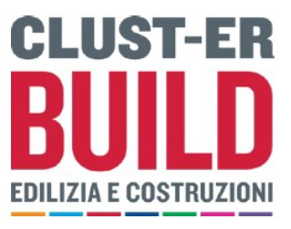
Webinar “I nuovi equilibri sociali ed economici: un percorso inevitabile per la ripresa dell’economia”

27 maggio 2020 ore 9.30

Continua il ciclo di webinar promosso dal Clust-ER BUILD dedicato alle prospettive future del mondo dell’abitare nel post emergenza Coronavirus. Il prossimo talk online, gratuito e aperto a tutti, dal titolo “I nuovi equilibri sociali ed economici: un percorso inevitabile per la ripresa dell’economia” si svolgerà mercoledì 27 maggio dalle ore 09.30.
Prima del virus, la globalizzazione vacillava, tra scontri commerciali e tecnologici e ostilità tra le due potenze maggiori, Stati Uniti e Cina. Ora rischia di andare a rotoli: la competizione per l’egemonia mondiale non va in quarantena durante la pandemia, semmai diventa spietata. Come usciremo da questa crisi? Cosa cambierà nei principi di governance dei paesi e nelle nostre città?
La civitas è il cuore pulsante delle nostre città, per questo è importante comprenderne i dinamismi, l’economia e la governance del territorio.
Ne parleranno:
- Lucia Maggiolo, Studio Legale Avv.Lucia Maggiolo;
- Margherita Russo, Dipartimento di Economia Marco Biagi;
- Piero Pelizzaro, Chief Resilience Officer - Direttore della Direzione di Progetto “Città Resilienti” Comune di Milano;
- Modera: Lena Ferrari, ingegnere imprenditrice titolare di SUNOIKEO.

PROSSIMI TALKS:
- La tecnologia come fattore non solo abilitante, bensì critico di successo: la scommessa green per trascinare la ripresa e la ricostruzione
Mercoledì 3 Giugno 2020, ore 10.30

- Finanza ed economia sostenibile: costruire il futuro insieme
Mercoledì 10 Giugno 2020, ore 10.30

Questo nuovo ciclo di talks si inserisce nelle azioni strategiche portate avanti dal Clust-ER Build nell’ambito dello sviluppo della Value Chain DI4R Digital Instrument for Regeneration dedicata interamente alla rigenerazione urbana. Questa nuova catena del valore vuole studiare, testare e mettere a punto strumenti di supporto alla rigenerazione, in grado di creare processi di trasformazione della città e delle relazioni tra i suoi abitanti coerenti con gli obiettivi della Legge Urbanistica Regionale 24/2017, seguendo tre principali focus d’azione: Environmental, Social e Governance.

INFORMAZIONI UTILI:
Modalità di partecipazione ai webinar
1. Iscrizione cliccando al seguente link: https://bit.ly/clusterwebinar
2. Un’ora prima dell’evento vi verrà inviato tramite mail il link per partecipare
3. Cliccare e silenziare il proprio microfono

UFFICIO STAMPA CULTURALIA DI NORMA WALTMANN
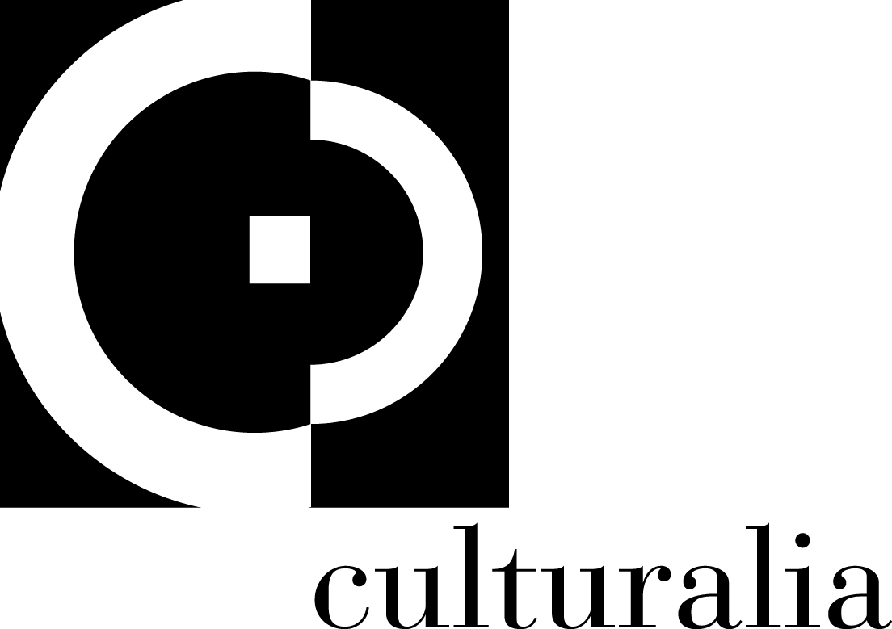
051 6569105 - 392 2527126
info@culturaliart.com
www.culturaliart.com
Facebook: Culturalia
Instagram: Culturalia_comunicare_arte
Linkedin: Culturalia di Norma Waltmann
Youtube: Culturalia

